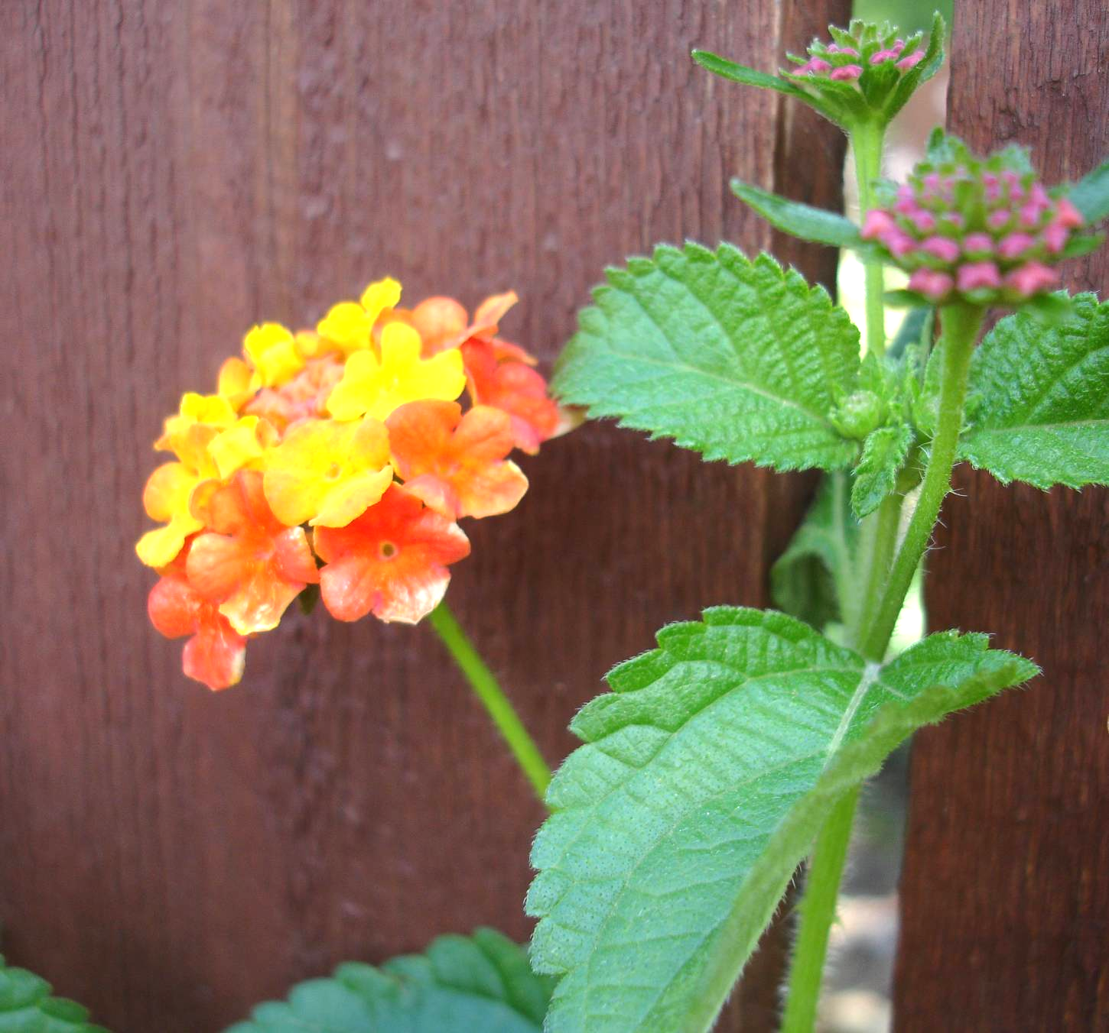


* Наследие * Heritage * Фонотека
* Наследие * Heritage * Фонотека
MP3
Притча о Винограднике
Алексей Cавченко
А 125 С
А 125 С
- Я в поле вышел утром ранним (Пение) 4:39
- Проповедь Алексея Савченко 26:13
- Мы у берега земного (Музыка) 4:03
- Прийди ко мне (Пение) 4:01
38:58
Фонотека «Наследие»
/tmp/in/input.doc
БЕСЕДЫ
Сборник проповедей
Тиссена Франца

№ 1
А 199 СМ
Фонотека «Наследие»
Фонотека «Наследие»

1 В честь освящения Церкви 25:37
2 Воскресение из мертвых 28:37
3 Гореть чтобы зажигать других 30:45
4 Готовность каждого Христианина 25:02
5 Дар Божий и отношение к нему 22:13
6 Девочка в доме Неемана 07:36
7 Десять дев 18:20
8 Жатвы много а делателей мало 15:49
9 Исполняйтесь Духом 16:54

Сборник проповедей

